ТУРИСТСКИЙ ПАСПОРТ
Муниципального образования Кривошеинский район
(далее - МО)

год образования 1924

I. ОБЩЕЕ ОПИСАНИЕ МУНИЦИПАЛЬНОГО ОБРАЗОВАНИЯ

- Герб муниципального образования

- Карта муниципального образования (с нанесением туристских маршрутов и объектов).
Разработанных на сегодня маршрутов нет.

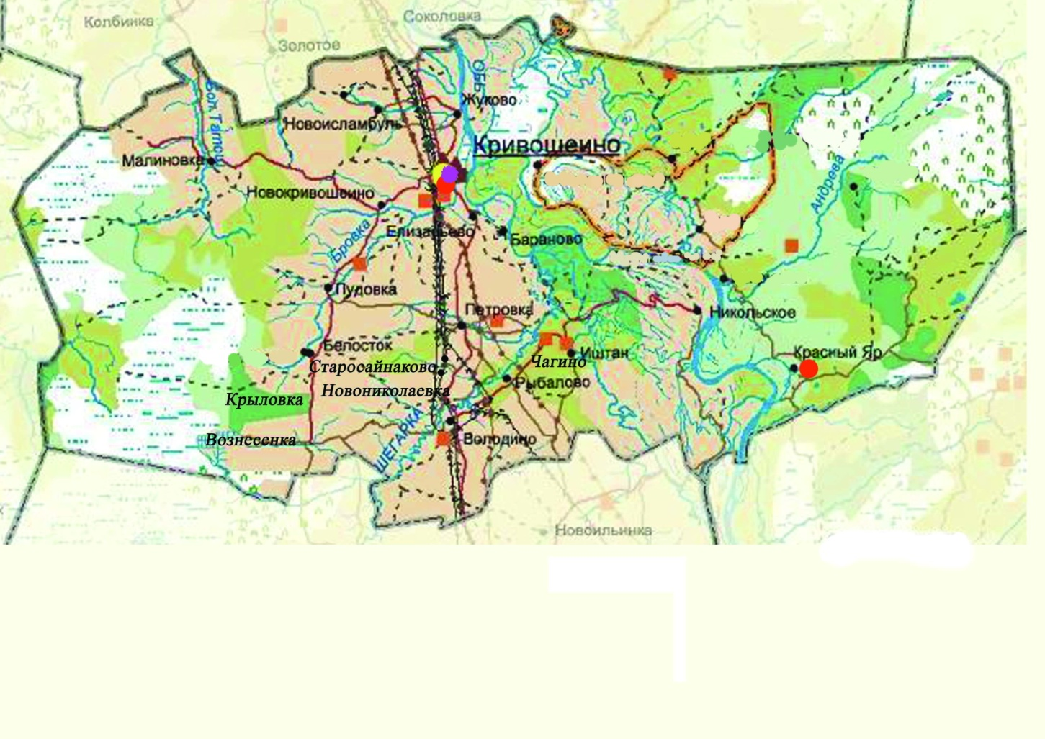

Информация об Администрации муниципального образования
Таблица № 1

1. | Руководитель муниципального образования | Ф. И. О, должность,  Контактный телефон/ факс, E-mail | Разумников  Александр  Васильевич  Глава Кривошеинского района  8(38251) 2-14-90  8(38251) 2-15-05  kr-rav@tomsk.gov.ru
3. | Заместитель Главы Администрации МО, курирующий вопросы туризма | Ф.И.О., Должность, Контактный телефон/факс, Е-mail | Архипов Алексей Михайлович Заместитель Главы муниципального образования по экономическим вопросам, реальному сектору экономики и инновациям  8(38251) 2-12-71  8(38251) 2-15-05  kr-aam@tomsk.gov.ru
4. | Орган местного самоуправления по вопросам туризма или структурное подразделение Администрации МО | Название | Муниципальное бюджетное учреждение культуры "Кривошеинская межпоселенческая централизованная клубная система"
 |  | Ф. И. О. должностных лиц, контактные телефоны/ факсы/  E-mail | Нестерова Татьяна Ивановна, Директор МБУК Кривошеинская МЦКС  8(38251)2-17-90  krcks@mail.ru
5. | Орган местного самоуправления по вопросам потребительского рынка (средства размещения, объекты питания, услуги и др.) или структурное подразделение Администрации МО | Ф. И. О. должностных лиц, контактные телефоны/ факсы/ E-mail | Курицына Ригина Григорьевна, ведущий специалист по развитию производства и предпринимательства Администрации Кривошеинского района  8(38251)2-14-27  kr-biznes@tomsk.gov.ru

Общая информация о муниципальном образовании
Таблица № 2

Муниципальное образование | Название муниципального образования | Кривошеинский район
 | Площадь территории (кв. км.) | 4400
 | Население (тыс.человек), в т.ч., распределение по национальностям | 12,7
 | Сайт | http://kradm.tomsk.ru
Административный центр | Название | с. Кривошеино
 | Население (тыс. человек) | 5,348
 | Расстояние до областного центра (км.) | 178
Крупные населённые пункты | Название/местонахождение/ численность населения | с. Кривошеино, районный центр, численность 5348 жителей, с. Красный Яр, правый берег реки Оби, численность 2291 жителей  с. Володино, численность 1167 жителей, с. Новокривошеино 557 жителей, с. Пудовка численность 400 жителей, с. Иштан 349 жителей, с. Петровка 327 жителей
Реки, озёра, водохранилища | Общее количество, названия основных рек (через какие населённые пункты протекают) | р.Объ, р. Бровка (с. Кривошеино, д. Крыловка, с. Пудовка), р.Шегарка, (д. Вознесенка, с. Володино, д. Старосайнаково, д. Егорово)р.Таптан, р. Черлава (с. Петровка, д. Егорово), р. Мингерь (с. Иштан), р. Юнанга, р. Черная, р. Усть-Канам, участок р. Оськина, р. Монатка, р. Кулегениха, р. Кора, р. Казырбак, р. Изепец,
 | Пристани, причалы (название по ближайшему населённому пункту) | с. Красный Яр, с. Никольское, д. Карнаухово, д. Былино, д. Бараново, с. Кривошеино
 | Общее количество озёр, водохранилищ, названия основных, местоположение | оз. Большой Могучин, оз. Левый Тюп, оз. Малый Могучин, оз. МингерьКарнауховский, оз. МингерьСтавский, оз. Аколь, оз. Ангалдук, оз. Антала, оз. Баклава, оз. Бальчик, оз. Большое Запорное, оз. Большое Щучье, оз. Гнилое, оз. Гречичное, оз. Долгое, оз. Долгое Артуганское, оз. Изюмкуль, оз. Ишмуколь, оз. Караколь, оз. Кожевар, оз. Крымово, оз. Куларты, оз. Лебяжье, оз. Линевое, оз. Малый Аколь, оз. Малый Палгай, оз. Мамонтово, оз. Монатка, оз. Осетровое, оз. Подьизвозное, оз. Топорки, оз. Чертакол, оз. Шебурки,
Полезные ископаемые | Отметить какие полезные ископаемые залегают на территории района, обозначить места залегания и примерные объёмы | Минерально-сырьевая база Кривошеинского района представлена следующими полезными ископаемыми: грунт строительный, песчано-гравийная смесь, пески строительные, добыча которых ведется в русле р. Обь на территории Кривошеинского района (66 тыс. м3). На территории района выявлено большое количество торфяных месторождений общей площадью 31 157 га, с запасами торфа 134 246 тыс. тонн, что составляет 0,5 % от областных запасов торфа.
Состояние окружающей среды, экологическая обстановка | Наличие территорий с неблагоприятной экологической обстановкой (свалки, места захоронений отходов и заводы по их утилизации, очистные сооружения, зоны экологического бедствия) - название, местонахождение | На территории района расположено 19 мест временного размещения бытовых отходов, один полигон для утилизации бытовых отходов
 | Наличие объектов, представляющих потенциальную угрозу для экологии (заводы, комбинаты, крупные нефте/газопроводы, нефтебазы), название, местонахождение | Производств представляющих угрозу для экологии района нет
Климат | Характерные особенности климата:  - тип климата;  - среднегодовые температуры;  - влажность;  - снежный покров (сколько месяцев в году);  - региональные особенности;  - др. информация | Климат района континентальный, с суровой продолжительной зимой и жарким коротким летом, переходные периоды – весна и осень – короткие. Так же характерны поздние весенние и ранние осенние заморозки, резкие колебания температур от месяца к месяцу и в течение суток. За последние годы зимний период характеризуется менее низкими и менее продолжительными морозами. Средняя за зиму температура воздуха составляет минус 18…22 ⁰С. Лето характеризуется пониженным температурным режимом и частыми осадками, периоды жаркой погоды редкие и кратковременные. Средняя температура воздуха составляет плюс 14…16 ⁰С. Среднегодовое количество осадков 400-450 мм. Наибольшее количество осадков приходится на летние месяцы. Устойчивый снежный покров устанавливается уже в начале ноября, осадки в виде снега различной интенсивности выпадают почти ежедневно. На большей части района в течение всего года наблюдаются юго-западные и западные ветры. Среднегодовая скорость ветра составляет 3 - 5 м/сек.
Особо-охраняемые природные территории | Указать общее количество  а также в т.ч., если есть:  - государственные природные заповедники  - национальные парки  - природные парки  - государственные парки  - дендрологические парки и ботанические сады  - лечебно-оздоровительные местности и курорты.  - памятники природы, включая  - зоологические  - водные  - геологические  - ботанические и др. | На территории Кривошеинского района с 1975 года существует Першинский заказник регионального значения площадью 35 тыс. га.Располагается в 15 км. от с. Кривошеино, на противоположном берегу от с. Жуково в междуречье рек Обь и Монатка. Государственное управление и государственный контроль за деятельностью Заказника осуществляют Департамент природных ресурсов и охраны окружающей среды Томской области и федеральные органы исполнительной власти в области охраны окружающей среды в соответствии с законодательством РФ.  В Першинском заказнике большое количество разнообразных видов животных проживает в своей естественной среде обитания. Здесь легко можно встретить представителей таких видов, как лиса, медведь, росомаха, норка, соболь, барсук, а также водится горностай. Совсем недавно здесь появилась выдра и начала активно размножаться. Экологи говорят, что это очень хороший признак. Из копытных в угодьях обитает в основном лось. Численность его оценивается в 100—120 голов, но в последнее время она медленно, но повышается. Отмечались заходы северного оленя и косули в пределы заказника, но условия обитания оказались для них неблагоприятными. Многие животные заказника, такие как орлан белохвост, чёрный аист, скопа, белая сова занесены в Красную книгу. Отмечаются случаи захода волков. Из грызунов наиболее широко распространены ондатра, белка, заяц-беляк, бурундук. В границах заказника имеется колония бобров (5 семей), обитающая на реке Черной.  В пределах заказника обитают многочисленные виды птиц: куриных, пастушковых, гусеобразных, гагарообразных и др. В многочисленных водоемах заказника водятся окунь, щука, плотва, елец, язь, лещ, линь, карась и др. В протоке Старая Обь встречаются ценные породы рыб: стерлядь, осетр, муксун, пелядь, нельма.  Памятник природы регионального значения — парк с. Кривошеино — 8,5 га. По просьбе жителей села Кривошеина в 1960 году решением исполкома райсовета естественный лесной участок площадью 8,58 га в черте села был переименован в парк, который является объектом регионального значения. В парке прорубили аллеи, обнесли его изгородью. Границей парка на юге – является ул. Ленина, на востоке – пер. Спортивный, на Западе – ул. Нагорная, на Севере парк выходит к стадиону.  Парк находится на самом высоком холме села. Холм имеет высоту к уровню р. Протоки около 20 метров. Раскинулся парк на северном и восточном склоне холма.  На холме встречаются более мелкие формы рельефа. Небольшие углубления 0,5 м – 1м чередуются с холмиками высотой 0,5 – 2 м. южная часть парка имеет ровную поверхность.  Основная порода, слагающая территорию парка – глина.
Объекты культурного наследия | - памятники археологии  - памятники истории | 6 погребений кулайского времени; коллекция культового литья из 34 предметов.  «Дикая» коса место, где обнаружены бивень мамонта, череп пещерного льва, носорога  нет  Обелиск на берегу реки «Обь» у д. Барановопосвящен расстрелянным Красногвардейцам, Царский тракт, Нарымский тракт  В мемориальном комплексе райцентра открыта аллея Славы героев;
Животный мир | - млекопитающие  - пернатые  - виды рыб | Белка, соболь, бурый медведь, волк, соболь, лиса  Водоплавающие утки, гуси, боровая дичь, болотно-луговая дичь  осетр, таймень, стерлядь, нельма, пелядь (сырок), муксун, щука, плотва, елец, язь, лещ, линь, карась, налим, судак, окунь, ёрш, ротан
 | Указать уникальные и занесенные в Красную книгу | Выхухоль, черный аист, орлан-белохвост, выхухоль, таймень, муксун, косули
 | Указать промысловые виды | Лось,белка, соболь, щука, плотва, елец, язь, лещ, линь, карась, судак, окунь, ёрш, ротан
Растительность, указать уникальные и занесенные в Красную книгу | Основные виды произрастающих растений, в т.ч., указать уникальные и занесенные в Красную книгу | Кувшинка четырехугольная, кубышка малая,  венгрия башмачок настоящий

Информационная справка об истории муниципального образования

Кривошеинский район с центром в с. Кривошеино был образован 12 июля 1924 года в соответствии с Постановлением Президиума Томского Уездного комитета РКП (б) и уездного исполнительного комитета.
Одновременно начал работу Кривошеинский районный Совет депутатов трудящихся и при нем — районный исполнительный комитет. В это время, согласно Постановления Сибревкома от 4 сентября 1924 года, проводилось низовое районирование Сибири, — укрупнение волостей, — в том числе и Кривошеинской, которая была образована из Козырбакской, Иштанской, Монастырской и частей Николаевской, Ново — Александровской и Амбарцевой.
Система административного устройства (губерния, уезд, волость), оставшаяся от дореволюционного периода, оказалась непригодной. В основу районирования были положены два момента: политический и экономический. — предусматривалось привлечение трудящихся масс к управлению путем расширения функций исполкомов — учитывался экономический фактор: сходный характер деятельности, одинаковые хозяйственные навыки и потребности населения. Административным центром района с органом власти в лице райисполкома назначался населенный пункт с более развитой экономикой и удобствами в средствах сообщения.
Кривошеинский район, как многие другие, претерпел ряд изменений в своем территориальном делении:
1925–1930 годы — район и его райисполком находился в административном подчинении Томскому Окрисполкому.
20 июня 1930 года согласно Постановления ВЦИК к Кривошеинскому району присоединен Молчановский район.

1930–1932 годы — Кривошеинский районный Совет депутатов трудящихся и его исполком подчинялись Запсибкрайисполкому.
26 мая 1932 года в связи с Постановлением Запсибкрайисполкома Кривошеинский район включен в образовавшийся Нарымский округ и до 1937 года он подчинялся Нарымскому Окрисполкому.
20 февраля 1935 года Запсибкрайисполкомом постановил выделить из Кривошеинского района один сельсовет Бакчарскому району, пять сельсоветов- Чаинскому району.(Утверждено ВЦИК 20 января 1936 года).
1937–1944 годы Кривошеинский райисполком подчинялся Новосибирскому Облисполкому.
22 июня 1939 года в соответствии с Указом Президиума Верховного Совета РСФСР «Об образовании новых районов Новосибирской области» из Кривошеинского района был выделен Молчановский район.
Кривошеинский район в новых границах включал следующие сельские Советы:
Кривошеинский
Ново-Кривошеинский
Жуковский
Елизарьевский
Никольский
Ивановский
Ново-Исламбульский
Першинский
Ново-Александровский
Белостокский
Красноярский
Ново-Никольский
Володинский
Малиновский
Козырбакский
Иштанский
Карнауховский
13 августа 1944 года образована Томская область на основании Указа Президиума Верховного Совета РСФСР. Кривошеинский район выделен из состава Новосибирской области и включен в Томскую.
17 декабря 1932 в соответствии с Постановлением ноябрьского Пленума ЦК КПСС «О развитии экономики СССР и перестройке партийного руководства народным хозяйством» и решением № 437 Томского облисполкома было произведено укрупнение существующих районов Томской области. Предполагалось, что это мероприятие позволит резко улучшить руководство промышленным и сельскохозяйственным производством. Снова был укрупнен Кривошеинский район с Молчановским.
15 января 1965 года на основании Указа Президиума Верховного Соввета РСФСР «Об изменениях в административно-территориальном делении Томской области «и решения № 21 Томского облисполкома было произведено некоторое разукрупнение районов, в том числе, и Кривошеинского и Молчановского.

- Предания, легенды, сказы муниципального образования

«Пасечная гора»
«Пасечная гора» тянется вдоль озера Ишмуколь, расположена примерно в километре от д. Егорово. Пасечной ее назвали поскольку там ставили пасеки, но не смотря на это местные жители запрещали ребятишкам около «горы» собирать грибы и ягоды.
Еще до полного основания в Сибири русских, в землянках жили вдоль этого озера селькупы. Их шаманы предсказали, что приедет «белый» на коне и станет обращать их в свою веру. Когда казаки стали обосноваться в этих метах и предлагать селькупам «свою» веру они отказались. Не смирившись с новым соседством местные жители подпилили укрепления своих землянок и похоронили себя заживо.

Устье Казырбака
Местные жители (нагайцы) регулярно совершали набег на г. Томск, пока казаков в крепости не было. Занимались воровством и грабежом и возвращались обратно в тайгу. Однажды, после очередного набега из Томской крепости в погоню отправилось войско казаков, численностью около 100 человек. Нагнать грабителей удалось только в устье р. Казырбака, где и произошла «расплата» за набег. Нагайцев было примерно человек 300.

Солдатское озеро
Еще одним «чудом» Кривошеинского района является Солдатское озеро, вокруг которого до сих пор витает некий страх. Существует легенда, что в глубоких водах озера живет огромный сом, который способен утащить ребенка, а может, даже взрослого человека. Находится это озеро неподалеку от деревни Егорово, в непосредственной близости от местного кладбища.

- Памятные даты в истории территории.

1899 год - открыта частная школа грамотности
1911 год - при церкви открыта церковно-приходская школа. Работает маслодельный завод, имеется хлебозапасный магазин.
- год - образован Кривошеинский Сельский Совет
1924 год – образован Кривошеинский район с центром в селе Кривошеино. Одновременно начинает работу и исполнительный комитет.
1926 год – работает школа, народный дом, агрономический и ветеринарный пункты, почтово-телеграфное отделение.
В 1930 году создан районный союз коллективных хозяйств, ведавшей организационным руководством коллективизации по Кривошеинскому району.
С 1930 года начали организовываться первые сельскохозяйственные артели (колхозы) в деревнях: Веселенький, Елизарьево, Володино, Тугулино, Рыболово, Никольское, Жуково, Средняя Речка.
1931 год – образован колхоз «Борьба» с. Кривошеино
В 1931 году создано колхозов – 21, в 1932 году – 1, в 1934 году – 1, в 1936 году – 23, в 1937 году – 2, в 1938 год – 4.
1932 год – начинает работу отдел здравоохранения и инспекция народно-хозяйственного учета Центрального статистического управления СССР.
1933 год – образован отдел автомобильных и шоссейно-гужевых дорог (в будущем Кривошеинское ДРСУ).
1935 год – принимает учеников средняя школа.
1935 год – организован Красноярский механизированный лесопункт, преобразованный в 1949 году в Красноярский леспромхоз.
1936 год - начал работу районный уполномоченный Министерства заготовок. Улицы получают название.
1938 год – 10 мая открыта Льносемстанция.
1939 год – приступил к работе Красноярский мехлесхоз.
1940 год – 27 августа вышел первый выпуск газеты «Колхозное Знамя».
1941 год – 10 января создано отделение «Заготлен».
27 сентября – образован районный промышленный комбинат
(реорганизован 2 января 1969 года в фабрику спортивных товаров.)
Начала выпуск первых изделий промартель «Красный боевик».
1942 год – приступил к работе Кривошеинский леспромхоз.
1944 год – 26 сентября в Петровке образована заготовительная контора «Заготскот».
1945 год – начал работать хлебоприемный пункт.
В деревне Маличевка открыт детский дом для детей, чьи родители погибли или находятся на фронтах Великой Отечественной Войны
1946 год - открывается новый книжный магазин «Кагиз»
Начинает работать вечерняя школа, где обучается 59 человек
Открывается первый пионерский лагерь
1949 год – 6 ноября открыт новый районный Дом культуры
1952 год – 16 апреля приступила к работе Инкубаторно-Птицеводческая
фабрика ( до 1992 года) – 40 лет
28 сентября – открыт Кривошеинский льнозавод (до 1986 года) - 45 лет
1956 год – 12 июля установлен в районе первый телевизор.
1961 год – 2 сентября начала работать детская музыкальная школа..
8 декабря - образован Кривошеинский Комбинат Бытового Обслуживания ( до 1992 года) – 31 год
1964 год - в марте колхоз им. 20 партсъезда (д Жуково) преобразован в откормочный совхоз.
1965 год- 17 апреля утверждена Книга Почета Кривошеинского района, в которую было решено заносить фамилии более отличившихся победителей , выполнивших соцобязательства в области промышленности, сельского и коммунального хозяйства, быта, торговли, благоустройства, культуры, народного образования, связи и т.д. с вручением Почетной грамоты райисполкома.
Начинает работу Кривошеинская Фабрика Спортивных Товаров ( до 1996 года) – 31 год.
1966 году – открыт памятник В.И.Ленину.
1967 году - 16 января ликвидированы 8 колхозов, и на их базе создано 7 совхозов.
Создана Кривошеинская Производственно_механизированная Колонна – 7 ( ПМК-10) Томскмелиорации ( до 1996 года) – 29 лет.КОМСОМОЛЬСК5АЯ УДАРНАЯ СТРОЙКА
1968 год – открытие Новокривошеинской средней школы.

1969 год – В эксплуатацию введено здание Комбината Бытового Обслуживания. ( до 1992 года) – 23 года.
1969 год – 25 июля начал работу Кривошеинский Кирпичный завод. До этого цех по заготовке кирпича находился в райпромкомбинате ( до 1993 года) – 24 года.
1974 год – Введена в эксплуатацию школа на 964 учащихся в с. Кривошеино, ул.Коммунистическая.
1979 год – В январе введена в эксплуатацию гостиница «Русь».
1980 год - Начала работу Кривошеинская Сельхозхимия ( до 1996 год )-16 лет.
1984 год – Образована улица строителей в райцентре.
1986 год – Открыт новый мемориал Воину-Освободителю.
1987 год – 30 ноября сдано в эксплуатацию новое здание автовокзала, ясли-сада «Светлячок».
1989 год – 17 февраля пущена новая газовая котельная в с. Кривошеино.
17 ноября вновь построенному кинотеатру дано название «Космос».
1990 год – 14 февраля в районе начинает работу местное телевидение, ликвидировано 14 сентября 2011 года .
1991 год - 1 июня создана районная служба занятости.
9 декабря ликвидированы исполкомы всех уровней и созданы администрации.
1997 год – В декабре введено в эксплуатацию здание районной администрации

Знаменитые люди района, земляки.

Герой Советского Союза, первый комендант рейхстага, участник
парада Победы в Москве ЗИНЧЕНКО ФЕДОР МАТВЕЕВИЧ.
19.09.1902 – 10.10.1991
Семья Зинченко была сослана в Сибирь с Черкасщины. Семья жила в деревнеСтавское, Кривошеинского района Томской губернии, где и родился Фёдор Матвеевич 19 сентября 1902 года. Закончил четыре класса церковно-приходскойшколы в деревне Карнаухово Кривошеинского района. В 1915 году семья переехала на станцию Межениновка, где юноша-железнодорожник вступает в комсомол, и его направляют в Томск — в часть особого назначения (ЧОН). Боролся с бандитами и кулаками.
В 1924 году Фёдор Зинченко вместе с другими томскими чоновцами был призван в Красную Армию. Окончил полковую школу и Владивостокскую пехотную.
В феврале 1943 года Фёдор Матвеевич окончил курсы командиров полка и попал в резерв Ставки Верховного Главнокомандования. Вскоре он принял командование 756-м стрелковым полком 150-й Гвардейской дивизии. Участвовал в освобождении Псковщины, Прибалтики, Польши, Восточной Померании, в штурме рейхстага. Ему присвоено звание Героя Советского Союза; он награжден орденом Ленина, двумя орденами Красного Знамени, а также орденами Суворова, Кутузова III степени и другими знаками отличия.После Победы Федор Матвеевич вернулся на родину своих предков – в Черкассы Супруги-фронтовики Зинченко вырастили пятерых детей, помогли воспитать шестерых внуков. Умер Федор Матвеевич 10 октября 1991 года.

Герой СоветскогоСоюзаФАРАХ ГИМДИЕВИЧ КАМАЛДИНОВ.
25.05.1914 - 1989

Камалдинов Фарах Гимдиевич родился в 1914 г. в селе Нуркай Кривошеинского района, в семье крестьянина. Татарин, член партии с сентября 1944 г. Рано начал трудовую жизнь, потеряв отца,убитого в 1927 г. кулаками. Один из первых комсомольцев в селе. Окончив 6 классов в одной из школ Томска, работал мотористом-механиком на катере в посёлке Самуський Затон Томского района. В октябре 1934 г. призван в армию. Служил в береговой охране на Камчатке, окончил полковую школу. Участвовал в боях у озера Хасан в конной разведке 95-го полка 32-й дивизии. Во время войны с Финляндией в составе лыжного батальона, был ранен. После учёбы в военном училище Харькова, младший лейтенант Ф.Г. Камалдинов с июня 1941г. на фронтах Великой Отечественной войны. Оборонял Сталинград. Особенно отличился командир взвода автоматчиков 410-го стрелкового полка 81-ой дивизии Ф.Г.Камалдинов в Курской битве. 27 августа 1943 г. ему присвоено звание Героя Советского Союза. Затем участвовал в освобождении Украины, Польши. В боях получил 5 тяжёлых и 9 лёгких ранений. Награждён орденами Красного Знамени, Красной Звезды и медалью « За отвагу».После войны жил в Балашихе Московской области, в с. Кривошеино Томской области, в Карачаево-Черкесской автономной области. По состоянию здоровья долго не работал. В 1971 г. работал на нефтебазе в Томске. С 1980 г. жил в Темиртау Карагандинской области.

Герой Советского Союза ФЕДЮКОВ АЛЕКСЕЙ ГРИГОРЬЕВИЧ
16.01.1925 – 12.01.1944

Федюков Алексей Григорьевич - наводчик 76-мм орудия 317-го гвардейского истребительно-противотанкового артиллерийского полка (1-й Украинский фронт), гвардиисержант. Родился 16 января 1925 года в селе Ивановка Томской губернии (ныне в составе Мошковского района Новосибирской области) в семье крестьянина. Жил в селе Кривошеино ныне Томской области. В мае 1943 года был призван в Красную Армию Кривошеинским райвоенкоматом.С августа 1943 года участвовал в боях с немецко-фашистскими захватчиками на 1-м Украинском фронте. В ночь на 8 декабря позиции полка в районе села Ходоры Украинской ССР были атакованы вражескими танками численностью 150 машин. Отражая атаку противника, гвардии сержант Федюков поджег 2 тяжёлых танка, 2 бронемашины врага и уничтожил 2 автомашины с пехотой, истребил до 100 фашистов. Был ранен, но остался у орудия. За героический бой пятеро бойцов представлены к званию Героя Советского Союза. В их числе был и сержант Федюков. О высокой награде Родины герой-артиллерист не узнал. 12 января 1944 года у станции Поташ Черкасской области сержант Федюков погиб в бою. Указом Президиума Верховного Совета СССР от 9 февраля 1944 года гвардии сержанту Федюкову Алексею Григорьевичу присвоено звание Героя Советского Союза посмертно. НаграждёнорденомЛенина(9.02.1944). Похоронен в поселке Маньковка ЧеркасскойобластиУкраины. Именем Героя названа улица в селе КривошеиноТомской области.
Олимпийская чемпионка

Гордость Кривошеинского района – олимпийская чемпионка- лыжница Наталья Масалкина -Баранова. В 2006 году она стала олимпийской чемпионкой в эстафете 4х5 км, завоевала золотую медаль ХХ зимних Олимпийских игр в Турине.
Наташа Масалкина ( по мужу - Баранова) родилась в селе Кривошеино 25 февраля 1975 года в семье рабочего- слесаря, мать – экономист. Окончила Кривошеинскую среднюю школу в 1992 году, факультет физической культуры ТГПУ в 1999 году.
С 9 лет Наташа занималась в Детской – юношеской спортивной школе у тренеров Валерия Венедиктовича Чечельницкого и Николая Васильевича Карповича. Уже в 1984 году впервые участвовала и одержала победу в областных соревнованиях по лыжным гонкам, в 1988 году стала призёром Всесоюзных соревнований на приз газеты «Пионерская правда». В 1992 году зачислена в Томскую областную школу высшего спортивного мастерства, стала победительницей зонального первенства «Олимпийские надежды» (дистанция 5 км), выиграла первенство Вооружённых сил СНГ в Санкт-Петербурге, выполнив норматив мастера спорта РФ. Многократно побеждала во Всесоюзном турнире на приз лётчика-космонавта Н.Н. Рукавишникова в Томске. В марта 1993 года стала чемпионкой среди юниоров, мастером спорта международного класса. В 1997 году победила на Всемирной универсиаде в Корее, на этапах Кубка мира и в чемпионате страны. В 1998 году , тренируясь под руководством Н.В.Карповича, Наталья Баранова участвовала в ХУ11 зимних Олимпийских играх в Нагано (Япония), в 1999 году заняла 1-е место на соревнованиях на Кубок мира в Швеции (эстафета 4х5 км). Она стала победителем на Играх доброй воли в США ( 2000 год), на этапе мира в Финляндии ( 2001 год). В 2002 году стала трёхкратной чемпионкой России и была включена в команду Х1Х зимних Олимпийских игр в Солт-Лейк-Сити ( США). В сезоне 2004-2005 выиграла чемпионат России, одержала победу на этапе Кубка мира в Италии (эстафета 4х5 км), стала серебряным (эстафета 4х5 км), и бронзовым призёром (30км) чемпионата мира в Германии, заняла 5-е место в мировом рейтинге ( длинные дистанции) .
Наталья Баранова обладает почётным званием «Заслуженный мастер спорта России» ( 2006), Почётный гражданин Томской области ( 2006). Награждена медалью ордена «За заслуги перед Отечеством» 2-й степени (2006), знаками «За отличие в службе» 3-й степени (2004), «За доблесть в службе» (2006).

ШЕЛУДЯКОВ Александр Григорьевич, русский писатель.

Александр Григорьевич Шелудяков родился 18 февраля 1928года, вс. Никольское Томскойобласти.
Род Шелудяковых идёт с Дона, из ссыльных казаков. Когда отец в с.Никольское вместе со своим родным братом построил дом на две семьи, то, думал, что будут там жить всегда. Но не вышло. Когда началась коллективизация, ему предложили стать председателем, но он отказался. А через некоторое время его племянник, который стал комсоргом, доложил куда следует, что дядя эксплуатирует детей. Речь шла о няне. Семья была большая и дружная. Восемь детей и мама не управлялась, Вот и взяли в дом односельчанку-подростка, чтобы за младшими приглядывала. Раскулачили отца – отняли лошадь, корову и сослали их в Васюганские болота, в село Усть-Чижанка.
Отец занимался охотой. Тем самым привил Александру любовь к животным, лесу в сказочно-богатомуродномукраю.Александр с детства хотел стать художником. После армии окончил художественное училище. Стал художником оформителем на заводе. Будучи четырнадцатилетним подростком на паузке перевозил охотникам продукты и припасы. После войны, в 17 лет поступил в школу Морской авиации, и 7 лет после окончания прослужил авиатехником. Приехав на родную землю, работал в Томске в механических мастерских, на автобусе, в «Рембыттехнике». Потом бросил всё и ушёл с геологами на Тюменскую землю. В тундре промышлял песцов, кочевал с оленеводами от Обской губы до Уральских хребтов. У Тюменскихнефтеразведчиков работал дизелистом. Летал бортмехаником на транспортном самолёте.
С юных лет начал писать рассказы о родном крае, великолепной природе и её богатстве. Звезда Шелудякова взошла в 1971году. Москвичи на совещании молодых поэтов открыли Шелудякова и увезли с собой роман молодого, начинающего писателя.На его счету уже были «Васюганские были». Книга была выпущена в Томском издательстве в 1964 году, и в нее вошел первый рассказ «Сын тайги».
В 1972 году «Из племени Кедра». Премьеру спектакля «Из племени Кедра» сыграли в 1974 году. Спустя 13 лет Томская драма учредила специальную премию имени Тамары Павловны Лебедевой. II в качестве приза, за актёрское мастерство и вклад в театральное искусство вручается статуэтка— колонна на которой лежит золотая кедровая ветвь.
Символ таёжного края и напоминание о спектакле «Из племени Кедра». Роман был наполнен запахами тайги, звоном таёжных речек, добром, правдой и справедливостью. Автор любилсвоихгероев.Александр Григорьевич всё время мечтал написать роман об эскадрилье «Югана». Не получилось воплотить мечту о небе— зато вышло о воде. В середине восьмидесятых задумал он написать о корнях своих. И в 1987 году переехал сначала на Дон, а потом и дальше, на Украину.
В последний свой приезд в Томск в 1991 году писатель передал в Государственный архив Томской области свой личный архив.

Народные праздники, местные традиции.

Новый год, Рождество, Крещение, Пасха, масленица, Иван Купалы, проводы русской зимы, Праздник казачьей культуры Братина, День села, день молодежи, сабантуй, польские праздники.

В ЦКД «Космос» ежегодно проходит межрайонный конкурс исполнителей народной песни «Надежда».
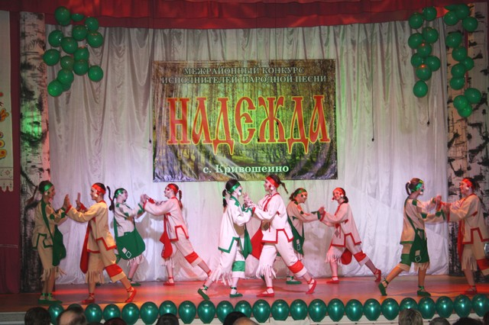

Под таким девизом в Кривошеине проходит ежегодный фестиваль казачьей культуры «Братина». В третий раз казаки станицы «Кривошеинская» и жители района встречали дорогих гостей «из разных волостей, городов и весей» - казаков и творческие коллективы художественной самодеятельности. С каждым разом престиж и значимость фестиваля в развитии и пропаганде казачьей культуры и образа жизни, становится все более весомым. Подтверждение тому - количество его участников. С каждым годом их становится все больше.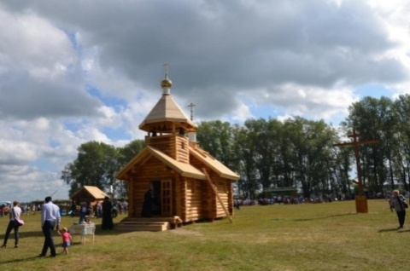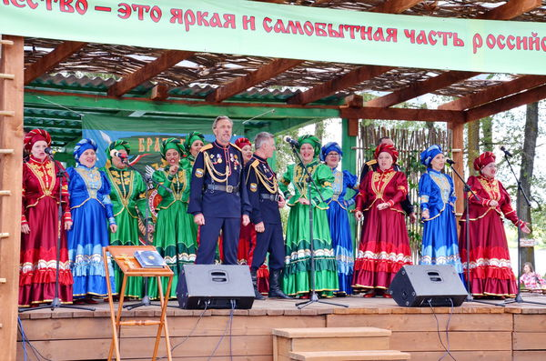

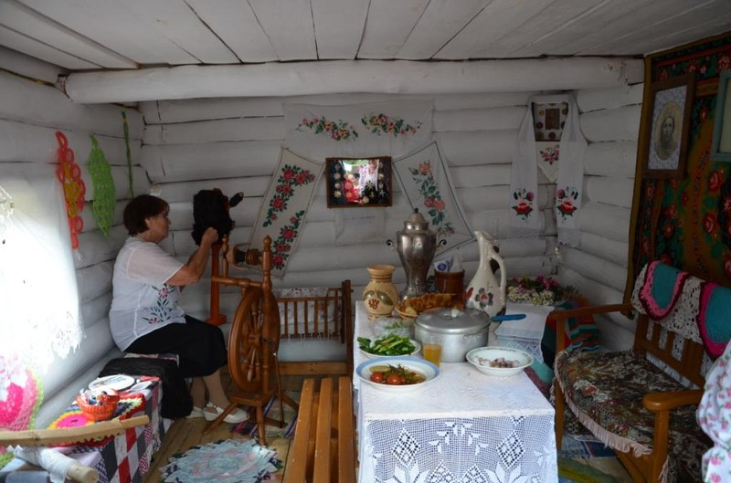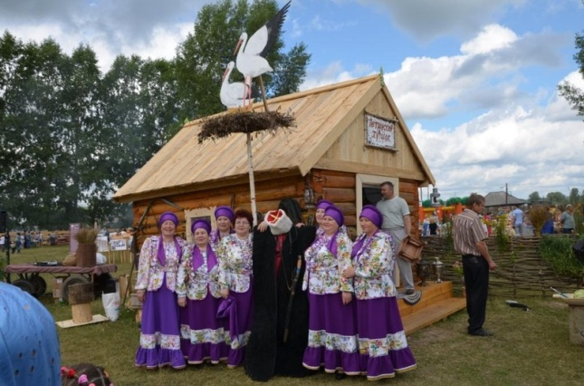
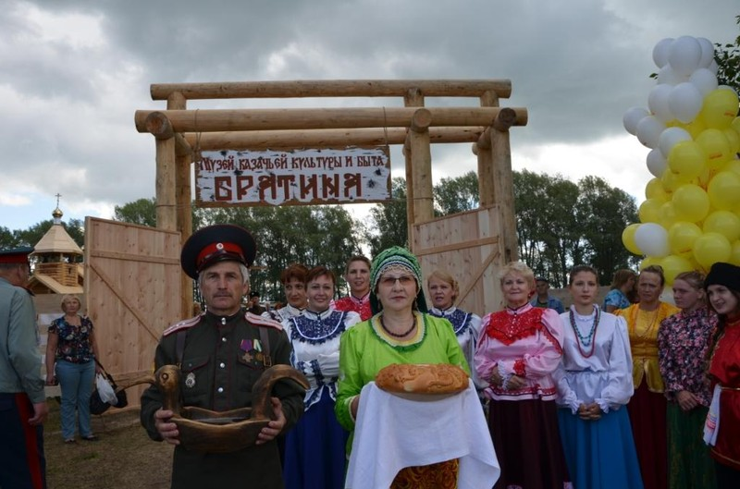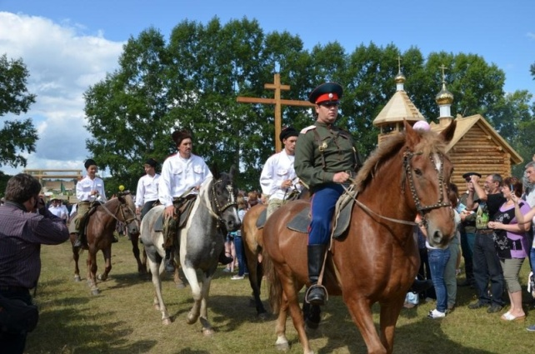

Ежегодно в районе проводятся крупные культурными мероприятия, а точнее два районных конкурса: детского творчества «Сибирский звездопад» и исполнителей эстрадной песни «Фейерверк мелодий».
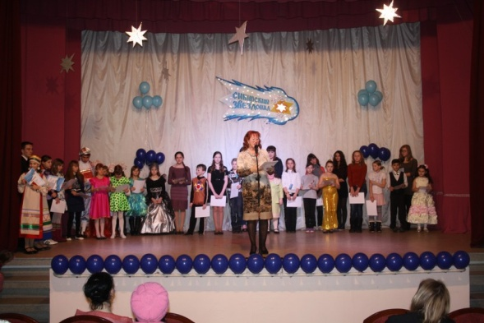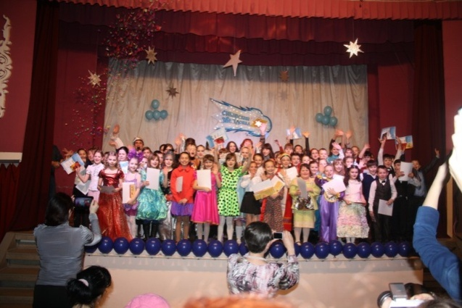

На Базарной площади села Кривошеино проходит ежегодно народное гуляние– «Проводы русской зимы»,«Весенние заклички».
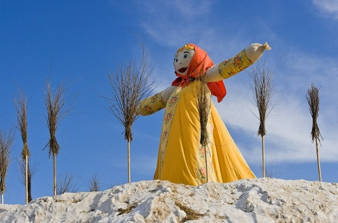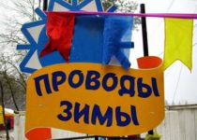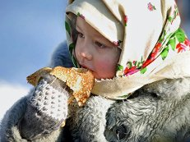
Встреча весны «Здравствуй, Весна -красна» - народное массовое гуляние,

II. ИНФОРМАЦИОННАЯ СПРАВКА О ПРИРОДНЫХ РЕКРЕАЦИОННЫХ РЕСУРCАХМУНИЦИПАЛЬНОГО ОБРАЗОВАНИЯ
Таблица № 3

1. | Территории¹, благоприятные для туристско-рекреационной деятельности (в качестве зон отдыха, туризма, расположения объектов туристско-оздоровительной направленности), в том числе уже являющиеся землями рекреационного назначения (приложить к паспорту копии документов территориального планирования | название | -
 |  | местоположение | -
 |  | площадь (гектаров) | -
 |  | краткая характеристика | -
 |  | примечание | -
 |  | кадастровая стоимость рекреационных ¹ земель | -
2. | Лечебно-оздоровительные местности и курорты² | название | -
 |  | местоположение | -
 |  | площадь (гектаров) | -
 |  | краткая характеристика | -
 |  | примечание | -
 |  | кадастровая стоимость | -
3. | Уникальные природно-лечебные и гидроминеральные ресурсы (лечебные грязи, минеральные воды, косметические глины и т.д.) наличие, | краткая характеристика | -
 |  | местонахождение | -

В 2014 году начата работа по проведению анализа земель возможных к использованию в туристско – рекреацинной деятельности. По результатам анализа планируется внести изменения в градостроительные планы поселений и планы территориального планирования муниципального района с целью изменения их разрешенного целевого использования.
¹К землям рекреационного назначения относятся земли, предназначенные и используемые для организации отдыха, туризма, физкультурно-оздоровительной и спортивной деятельности граждан В состав земель рекреационного назначения входят земельные участки на которых находятся дома отдыха, пансионаты, кемпинги, объекты физической культуры и спорта, туристские базы, стационарные и палаточные туристско-оздоровительные лагеря, дома рыболова и охотника, детские туристские станции, туристские парки, лесопарки, учебно-туристские тропы, трассы, детские и спортивные лагеря, другие аналогичные объекты.
(ст. 98 Земельного кодекса Российской Федерации).
².Земли лечебно-оздоровительных местностей и курортов предназначены для лечения и отдыха граждан. В состав этих земель включаются земли, обладающие природными лечебными ресурсами, которые используются или могут использоваться для профилактики и лечения заболеваний человека.
(ст. 96 Земельного кодекса Российской Федерации)

III. ИНФОРМАЦИЯ О ТУРИСТСКИХ ОБЪЕКТАХ МУНИЦИПАЛЬНОГО ОБРАЗОВАНИЯ

Таблица № 4
ОСНОВНЫЕ ОБЪЕКТЫ ЭКСКУРСИОННОГО ТУРИЗМА

Название/тип | Адрес,  телефон, факс, e-mail, сайт, Ф.И.О. руководителя | Описание, транспортная доступность | Статус, принадлежность | Фото**
1 | 2 | 3 | 4
Братина - национальный казачий музей под открытом небом | Томская область, Кривошеинский район, с.Кривошеино,ул.Ленина, 30 «а», "КРИВОШЕИНСКАЯ МЕЖПОСЕЛЕНЧЕСКАЯ ЦЕНТРАЛИЗОВАННАЯ КЛУБНАЯ СИСТЕМА", МУНИЦИПАЛЬНОЕ УЧРЕЖДЕНИЕ КУЛЬТУРЫ  8(38251)2-17-90  e-mail: krcks@mail.ru  НестероваТ.И. | В состав музея входит:  - дом рыбака  - Конюшня  - Часовня и поклонный крест  - веранда «Казачья праздничная»  - «Лихое место»  Наличие гравийной дороги, хорошие подъездные пути. | Муниципальный, регионального значения | 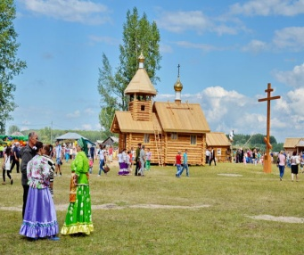  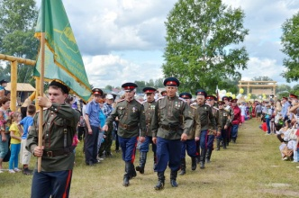  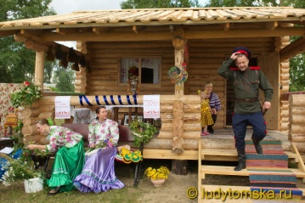
Католический храм Св. Антония Падуанского | Томская область, Кривошеинский район, с.Белосток  ул. Зеленая, д.43  4-04-56  Hram-Krivosheino@mail.ru  Настоятель Дуклевски Анджей | Наличие догори с асфальтобетонным покрытием |  | 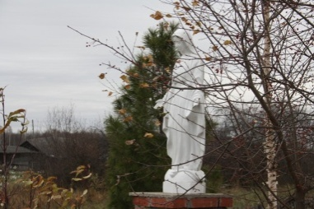
База отдыха Кедр | Томская область, Кривошеинский район, в 19 км от старинной деревни Никольское (170км от Томска). База находится на берегу Оби на территории охотничьих угодий (5 000га) напротив знаменитого Першинского заповедника.  Клименова Алена Алексеевна | В состав базы входят:  Два корпуса (электричество, отопление, холодное водоснабжение, спутниковая связь). Удобства на территории: 3 туалета, 2 бани.  Первый корпус – 5 одноэтажных бревенчатых домиков (2 комнаты, 2взр+1реб) с общей деревянной верандой – 10 номеров.  Второй корпус – деревянный двухэтажный дом, на 1 этаже номер 4 чел, каминный зал, кухня (холодильник, газовая печь, посуда, гриль, кухонная бытовая техника). Второй этаж: два номера на 2 и 4 человека.  Автотранспортом из аэропорта Томска (190км)  От ж/д вокзала ст. Томск -1 (180км) или с автовокзала до с.Никольское.  Наличие гравийной дороги, хорошие подъездные пути. | Частная собственность | 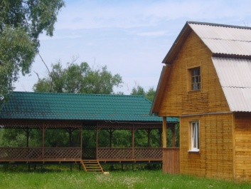
Охотничья заимка | Томская область, Кривошеинский район,  в 27 км от с. Кривошеино, в устье реки Узконам, на правом берегу реки Объ.  Криворотов Алексей Петрович | В состав входит:  3 дома, 2 бани  Проезд  Летний маршрут по реке на лодке 1 час от с. Кривошеино.  Наземный маршрут: паром на правый берег реки Объ и 2,5 часа на автомобиле повышенной проходимости  По реке на лодке 15 минут от с. Кривошеино. Далее на вездеходе Газ – 71 - 1,5 часа. | Частная собственность | 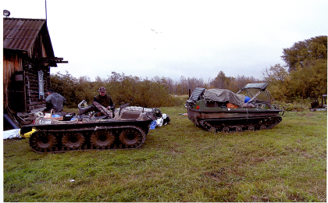
Сельский гостевой дом | Томская область, Кривошеинский район, с.Жуково  Трунов Евгений Сергеевич,  Тел.89039509780 | В состав входят:  Дом для проживания;  Баня;  Открытая стоянка.  Наличие гравийной дороги, хорошие подъездные пути. | Частная собственность | 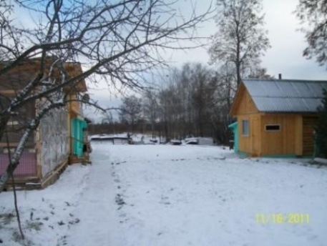
Районный музей Боевой Славы | Адрес: 636300 Томская область, село Кривошеино,  ул. Коммунистическая, дом 43  Варвара Тимофеевна Лобыня –  руководитель районного музея  Боевой Славы |  |  | 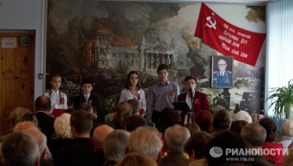

*Указать все объекты, которые можно использовать в туристских целях
**Фото вставить в таблицу или приложить к паспорту с указанием названия объекта

Таблица № 5
ОБЪЕКТЫ ЭКОЛОГИЧЕСКОГО ТУРИЗМА
Название/тип | Месторасположение, расстояние от областного центра, транспортная доступность | Описание* | Статус, принадлежность | Фото*
1 | 2 | 3 | 4
Заказник "Першинский" | Томская область, Кривошеинский район, в районе междуречья Оби и Монатка.  Расстояние до г.Томска – 175 км.  В летнее время года в заказник Першинский проще всего попасть на водном транспорте, а в зимнюю стужу передвижение по его территории возможно только на снегоходах. | Площадь 38 тыс. га. Охватывает междуречье Оби и Монатка. От Кривошеина до границы заказника по протоке Старая Обь около 20 км. В летний период добираться лучше всего водными видами транспорта, поскольку южная и западная границы заказника проходят по р. Обь. В зимний период передвижение по территории заказника возможно только на снегоходах. Животный мир заказника достаточно разнообразен благодаря тому, что здесь в основном сохранилась естественная среда обитания. | Занесен в Красную книгу РФ и находятся под особой охраной
Парк с. Кривошеино | Томская область, Кривошеинский район, центр села Кривошеино | Площадь 8,5 га. Парк находится на самом высоком холме села. Холм имеет высоту к уровню р. Протоки около 20 метров. Раскинулся парк на северном и восточном склоне холма.На холме встречаются более мелкие формы рельефа. Небольшие  углубления 0,5 м – 1м чередуются с холмиками высотой 0,5 – 2 м. южная часть парка имеет ровную поверхность.  Основная порода, слагающая территорию парка – глина. Среди зверей в  Парке встречаются бурундук и белка. Растительность  в парке  представлена в основном  хвойными породами.  Деревья имеют возраст 50- 60 лет.  Растения располагаются в  четыре  яруса. Самые высокие  питы, относятся к первому ярусу  Второй ярус  это ели, березы, кедры, Третий  ярус кустарники: бузина, рябина, смородина. В нижнем ярусе парка, в четвертом, встречаются кислица, земляника, подорожник, лютик едкий, калужница, манжетка, одуванчик | Парк является объектом регионального значения | 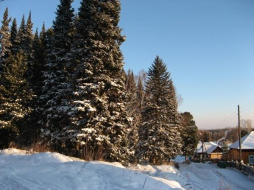  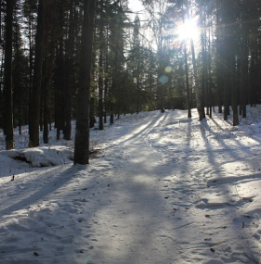
Примечание:Указать все местные достопримечательности, боры, рощи, места для купания (купалища), зеленые стоянки, в том числе необорудованные, и т.д., которые можно использовать для туристских целей.
*Фотовставить в таблицу или приложить к паспорту с указанием названия объекта

Таблица № 6
ОСНОВНЫЕ ОБЪЕКТЫ ЛЕЧЕБНО-ОЗДОРОВИТЕЛЬНОГО
ТУРИЗМА

Название/тип | Адрес,  телефон, факс, e-mail, сайт | Описание | Кол-вомест | Территория, км². | Состояние | Статус,принадлеж-ность
1 | 2 | 3 | 4 | 5 | 6 | 7
Например(выбрать нужное):  - Курорт  - Санаторий  - Профилакторий  - База отдыха  - Оздоровительный лагерь  - Оздоровительный центр  - Водо-, грязелечебница  - Пансионати др. | - | - | - | - | - | -
Примечание:в перечень включаются все объекты, в том числе и частные. Можно приложить фото, если есть
Таблица № 7

ОБЪЕКТЫ СПОРТИВНОГО И ПРИКЛЮЧЕНЧЕСКОГО ТУРИЗМА

Название/тип | Адрес,  телефон, факс, e-mail, сайт | Описание | Состояние | Статус, принадлежность
1 | 2 | 3 | 4 | 5
Лыжная база | с. Кривошеино  636300, Томская область, с. Кривошеино, ул. Нагорная, 1  Тел.: (3825) 122-941  wink04@sibmail.com  Директор — Чечельницкая Татьяна Михайловна |  | Использование  в туристических целях  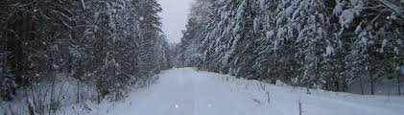  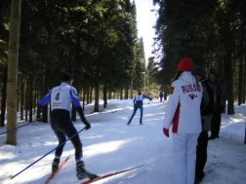 | МОУ ДОД Кривошеинская ДЮСШ
Легкоатлетический  Стадион «Кедр» | с. Кривошеино  636300, Томская область, с. Кривошеино | 2006г. - реконструированы спортивные объекты на стадионе “Кедр”, с. Кривошеино | Использование  в туристических целях  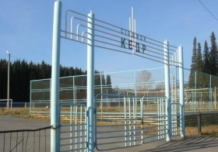  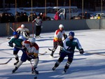  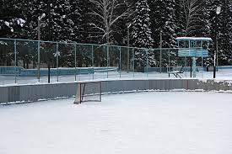  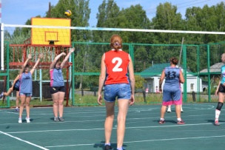  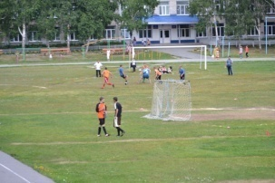 | Муниципальное бюджетное общеобразовательное учреждение "Кривошеинская средняя общеобразовательная школа"

Таблица № 8

ОБЪЕКТЫ ОХОТЫ И РЫБНОЙ ЛОВЛИ

Название/тип | Адрес,  телефон, факс, e-mail, сайт | Описание. Условия размещения,  питания | Кол-во мест | Состояние | Принадлежность
1 | 2 | 3 | 4 | 5 | 6
- Охотничья, рыболовная база | Расположена в экологически чистой зоне в 19 км от старинной деревни Никольское (170км от Томска). База находится на берегу Оби на территории охотничьих угодий (5 000га) напротив знаменитого Першинского заповедника т. 89069497525 | Два корпуса (электричество, отопление, холодное водоснабжение, спутниковая связь). Удобства на территории: 3 туалета, 2 бани.  Первый корпус – 5 одноэтажных бревенчатых домиков (2 комнаты, 2взр+1реб) с общей деревянной верандой – 10 номеров.  Второй корпус – деревянный двухэтажный дом, на 1 этаже номер 4 чел, каминный зал, кухня (холодильник, газовая печь, посуда, гриль, кухонная бытовая техника). Второй этаж: два номера на 2 и 4 человека.  За дополнительную плату трехразовое: комплексное или по выбору туриста  Заказ из меню «»Деревенские лакомства»: блюда из медвежатины, лосятины, рыси и тд  Возможен заказ блюд из ведущих ресторанов Томска  Собственное подсобное хозяйство и пасека обеспечивает туристов свежими продуктами: медом, молоком, яйцами, овощами, грибами и ягодами  Возможно самостоятельное приготовление пищи | 10 | Отличное | НП «Кедр»
- Охотничья, рыболовная база | Расположена в экологически чистой зоне в 27 км от с. Кривошеино, в устье реки Узконам. На правом берегу реки Объ. | В состав входит:  3 дома, 2 бани  Проезд  Летний маршрут по реке на лодке 1 час от с. Кривошеино.  Наземный маршрут: паром на правый берег реки Объ и 2,5 часа на автомобиле повышенной проходимости  По реке на лодке 15 минут от с. Кривошеино. Далее на вездеходе Газ – 71 - 1,5 часа. | 3-5 | Отличное | Криворотов Алексей Петрович
Примечание: Дать расшифровку вида дичи, рыбы. Транспортная доступность. Наличие автостоянки. Санитарно-бытовые условия. Наличие охотничьего и рыболовного транспорта (снегоходы, лодки, катера).
Таблица № 9

ОСНОВНЫЕ ОБЪЕКТЫ ПАЛОМНИЧЕСКОГО ТУРИЗМА
Название/тип | Адрес,  телефон, факс, e-mail, сайт, Ф.И.О. настоятеля | Описание исторической ценности | Транспортная доступность, площадь территории, км² | Готовность к приему туристов*
1 | 2 | 3 | 4 | 5
Местная религиозная организация православный Приход храма Сретения Господня с.Красный Яр Кривошеинского района Томской области, Томской Епархии Русской Православной Церкви (Московский Патриархат) | Томская область, Кривошеинский район, с.Красный Яр, пер.Осиновский, д. 24  8-960-970-50-42astra2561963@mail.ru  89131074314  Настоятель прихода смиренный иерей Владислав Шилов | Икона Божией Матери (Казанская) | От с. Володино грунтовая дорога с гравийно – щебеночным покрытием. В с. Никольское паромная переправа. Далее до с. Красный Яр грунтовая дорога с гравийно – щебеночным покрытием. В период ледостава и ледохода транспортная доступность отсутствует. В зимний период существует ледовая переправа грузоподъемностью до 5 тонн. | Возможность организации питания, и приема туристов
Природный родник и часовенка  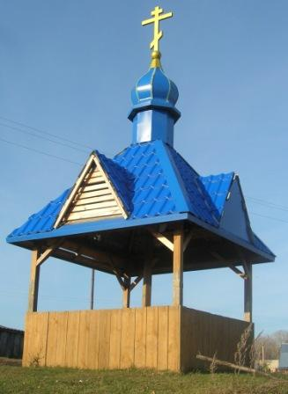 | Томская область, Кривошеинский район, с.Кривошеино,  Берег реки Бровка  Hram-Krivosheino@mail.ru  http://hram-krivosheino.cerkov.ru/  Настоятель прихода смиренный иерей Владислав Шилов |  | Хорошая транспортная доступность | Открыт к посещению
Православный Приход храма святого Архангела Михаила с.Кривошеино Томской области Томской епархии Русской Православной Церкви (Московский Патриархат) | Томская область, Кривошеинский район, с.Кривошеино,  ул.Кирова,21  8-913-855-00-87  8 (38251)2-17-82,  Hram-Krivosheino@mail.ru  http://hram-krivosheino.cerkov.ru/  Настоятель прихода смиренный иерей Владислав Шилов |  | Хорошая транспортная доступность | Открыт к посещению
Римско-католическое религиозное объединение «Святого Антония Падуанского» | Томская область, Кривошеинский район, с.Белосток  ул. Зеленая, д.43  4-04-56  Hram-Krivosheino@mail.ru  Настоятель Дуклевски Анджей |  | Автодорога с асфальтобетонным покрытием | Открыт к посещению
Местная религиозная организация православный Приход храма Святой Троицы с.Пудовка Кривошеинского района Томской области, Томской Епархии Русской Православной Церкви (Московский Патриархат) | 636317, Томская область, Кривошеинский район, с.Пудовка, ул.Школьная,18  8-983-233-08-35  Hram-Krivosheino@mail.ru  http://hram-krivosheino.cerkov.ru/  Настоятель прихода смиренный иерей Владислав Шилов |  | Автодорога с асфальтобетонным покрытием | Ведется реконструкция

Примечание: Дается расшифровка возможностей организации питания, размещения, транспортная доступность по каждому объекту.

Таблица № 10

ОБЪЕКТЫ ДЕЛОВОГО И СОБЫТИЙНОГО ТУРИЗМА

Название/тип | Адрес,  телефон, факс, e-mail, сайт организатора | Описание | Одновременный прием (чел.), продолжительность дней | Организаторы  мероприятия
1 | 2 | 3 | 4 | 5
- Бизнес-центр  - Фестивали, конкурсы  - Праздники города, урожая  - Спартакиада | 636300, Томская область, с.Кривошеино, ул.Зеленая,38  8 (38251) 2–26–70  info@kaptech.ru  Межрегиональный фестиваль казачьей культуры «Братина»,  «Зимние сельские игры»  «Летние сельские игры»  «День физкультурника»  «Открытие лыжного сезона» | «С»  Проведение ярмарки «Казачье подворье» с угощениями и шуточными казачьими забавами, скачки, концерт с участием районных казачьих ансамблей и ансамблей из соседних сибирских регионов  Проведение соревнований между всеми сельскими поселениями района по спортивным видам:настольный теннис, минифутбол,полиатлон,  Лыжные гонки  Проведение соревнований между всеми сельским поселениями района по спортивным видам: волейбол, баскетбол, легкая атлетика, футбол, силовой экстрим, гири.  Участие любых организаций района  Минифутбол, стритбол, волейбол, перетягивание каната  Лыжные конки между поселениями Кривошеинского района | 20 человек  5 тысяч человек,  Один день  200  370  100  50 | Кривошеинский агропромышленный техникум, Администрация Кривошеинского района  ЦКД «Космос», Администрация Кривошеинского района, предприниматели района  МОУ ДОД Кривошеинская ДЮСШ,  Администрация Кривошеинская района  МОУ ДОД Кривошеинская ДЮСШ,  Администрация Кривошеинская района  МОУ ДОД Кривошеинская ДЮСШ,  Администрация Кривошеинская района  МОУ ДОД Кривошеинская ДЮСШ,  Администрация Кривошеинская района

Таблица № 11

ОБЪЕКТЫ РЕМЕСЕЛ И НАРОДНЫХ ПРОМЫСЛОВ,ПРОИЗВОДСТВА СУВЕНИРОВ

Вид ремесла,  промысла(в том числе включенные в реестр нематериальных культурных ценностей) | Адрес,  телефон, факс,  e-mail, сайт | Название предприятия,  Ф.И.О. народного умельца | Перечень выпускаемых изделий и сувениров
1 | 2 | 3 | 4
- Вязание  - Плетение из лозы  - Изготовление игрушек , кукол  - Валяние из шерсти и др.  - Лозоплетение  - Изготовление сувениров из  Бересты  - Художественная обработка дерева. Резьба по дереву | 636300 Томская обл., с.Кривошеино,  ул.Коммунистическая, 43,8 (38251) 2-17-65  krivschool@yandex.ru  636300 Томская обл., с.Кривошеино,  ул.Гагарина,24,  636300 Томская обл., с.Кривошеино,  636300 Томская обл., с.Кривошеино,  ул.Коммунистическая, 43,8 (38251) 2-17-65  krivschool@yandex.ru | Кирсанова Валентина Федоровна  Поляруш Андрей Николаевич  Кривошеина Наталья Александровна  Ольховский Сергей Владимирович | Салфетки, бижутерия, картины, мягкие игрушки и т.п.  Корзины и др.  Шкатулки, бижутерия и т.п.  Стулья, тарелки, предметы домашнего обихода и т.п.

Таблица № 12

ИНФОРМАЦИЯ О ТУРИСТСКИХ МАРШРУТАХ ПО ТЕРРИТОРИИ МУНИЦИПАЛЬНОГО ОБРАЗОВАНИЯ, ПО ИСТОРИЧЕСКИМ И КУЛЬТУРНЫМ ДОСТОПРИМЕЧАТЕЛЬНОСТЯМ*

Наименование маршрута, карта-схема маршрута прилагается к паспорту МО) | Разра-ботчик | Организатор (название/адрес/тел./факс/E-mail/  Ф.И.О. ответственного лица | Возрастной контингент | Протяжённость маршрута/ продолжительность экскурсии | Примечания
1 | 2 | 3 | 4 | 5 | 6
- | - | - | - | - | -
В настоящее время ведется разработка и подготовка пробному запуску туристических маршрутов разносторонней направленности: это и исторический маршрут посвященный истории района, и маршрут для школьников направленный на патриотическое воспитание подрастающего поколения, и археологический маршрут.
IV. ИНФОРМАЦИЯ ОБ ИНФРАСТРУКТУРЕ ТУРИЗМА И ГОСТЕПРИИМСТВА МУНИЦИПАЛЬНОГО ОБРАЗОВАНИЯ

Таблица № 13

ОБЪЕКТЫ РАЗМЕЩЕНИЯ

Название гостиницы, базы/тип | Адрес,  телефон, факс, e-mail, сайт | Коли-чество  мест(коек) | Количество номеров | Площадь номерного фонда | Год |  | Дополнит.услуги | Статус,  принадлеж-ность | Описание
 |  | Всего |  |  | Строи-тельства | Рекон-струкции
1 | 2 | 3 | 4 | 5 | 6 | 7 | 8 | 9 | 10
Гостиница «УЮТ» | Автодорога г.Томск-г.Колпашево  167-168 км.  Телефон:  8(38251) 2-25-94  e-mail:  cf@drsu-tomsk.ru | 6 | 3 в т.ч.  1м – 1  2м – 1  3м – 1 | 45,5  10,8  15,7  19,0 | 2003 |  | - Бесплатная парковка  - Бесплатное бронирование номеров  - Аренда зала для переговоров  - Ежедневная уборка номеров  - Услуги буфета  - Заказ такси  - Наличный/безналичный расчет  - Отчетные документы  - Утюг и гладильная доска | Центральный филиал  ГУП ТО  «Областное ДРСУ» | Уютная мини-гостиница. Расположена на трассег.Томск-г.Колпашево.  К услугам гостей 3 номера различной ценовой категории.  Благоустройство: душ и туалет 1 на 3 номера.
Гостиница  «Комфорт» | Томская область, Кривошеино, ул. Ленина, д.25/3  Мобильный тел.:  8-903-913-41-44  e-mail:  goskomfort@mail.ru | 6 | 3 в т.ч.  1м – 1  2м – 1  3м – 1 | 55,0 в т.ч.  15,0  20,0  20,0 | 2013 |  | - Wi-Fi Бесплатный  - Бесплатная парковка  - Бесплатное бронирование номеров  - Глажка одежды персоналом  - Ежедневная уборка номеров  - Завтрак включен  - Заказ такси  - Кухня самообслуживания  - Наличный/безналичный расчет  - Отчетные документы  - Расчет по терминалу  - Регистрация иностранных граждан  - Спутниковое телевидение  - Стиральная машина  - Стирка белья  - Стоматологический кабинет  - Утюг и гладильная доска  - Фен  - Холодильник | ИП Шипулина Мария Юрьевна | Уютная мини-гостиница Комфорт с благоустроенными номерами. Расположена в центре, напротив районной администрации. К услугам гостей 3 номера различной ценовой категории. В стоимость проживания включен завтрак.  В проекте в 2015 году ввести дополнительно 2 номера по 3 места по 20.0 кв.м.

Примечание:
1. Указать все объекты, в т.ч. нефункционирующие.
2. В графе "количество номеров" указать сколько всего стандартных номеров (в т.ч. 1-, 2-, 3-, 4- местных и более), сколько (если есть) люксов и полулюксов (в т.ч. 1-,2-,3-комнатных).
3. Указать сколько номеров с удобствами и без удобств.

Таблица № 14

ОБЪЕКТЫ ПИТАНИЯ

Наименование | Адрес,  телефон, факс, e-mail, сайт | Число посадочных мест | Принадлеж-ность | Дополнительные услуги | Особенности кухни | Уровень обслуживания и оформления
1 | 2 | 3 | 4 | 5 | 6 | 7
Кондитерская-булочная «Лакомка» | Томская область, Кривошеинский район, с. Кривошеино, ул. Ленина 29,  89618921497 | 12 | ИП «Быховцева Н.Н., Панченко Е.Д. | Обслуживание семейных торжеств, доставка обедов в офисы, выездное обслуживание зон массового отдыха; изготовление тортов, обслуживание заказов на полуфабрикаты (маринование мяса для шашлыков), комплектование сухих пайков | Горячая выпечка,  горячие блюда, холодные закуски | Уровень обслуживания – приемлемый.
Закусочная «Придорожная» | Томская область, Кривошеинский район, с. Кривошеино, Автодорога «Томск-Колпашево, 167-168 км»  8(38251)2-13-16  89618924616 | 24 - малый зал  30 -большой зал | Центральный филиал ГУП ТО «Областное ДРСУ» | Обслуживание семейных торжеств, доставка обедов в офисы, выездное обслуживание зон массового отдыха; изготовление тортов, обслуживание заказов на полуфабрикаты (маринование мяса для шашлыков), комплектование сухих пайков | Горячая выпечка,  горячие блюда, холодные закуски | Уровень обслуживания – приемлемый. Оформление в корпоративном стиле.
Кафе «Березка» | Томская область, Кривошеинский район, с. Кривошеино, ул.Заводская, 12а  8(38251)3-45-50  89069585801 | 12 – малый зал  30-большой зал | ИП Савостьянов А.С. | Обслуживание семейных торжеств, доставка обедов в офисы, выездное обслуживание зон массового отдыха; изготовление тортов, обслуживание заказов на полуфабрикаты (маринование мяса для шашлыков), комплектование сухих пайков | Горячая выпечка,  горячие блюда, холодные закуски | Уровень обслуживания – приемлемый.  Оформление в корпоративном стиле
Володинский придорожный сервис | Томская область, Кривошеинский район, с.Володино, АЗС,  8(38251)2-20-68 | 16 | ИП Шепелева В.А. | Обслуживание на месте | Горячая выпечка,  горячие блюда, холодные закуски | Уровень обслуживания – приемлемый Оформлен в стилистике деревенского быта

Таблица № 15
ОБЪЕКТЫ РАЗВЛЕЧЕНИЯ

Название/тип | Адрес,  телефон, факс, e-mail, сайт | Число мест | Принадлежность | Привлекатель-ность | Дополнительные услуги
1 | 2 | 3 | 4 | 5 | 6
Народный театр «Премьер» | 636300, с. Кривошеино, ул. Ленина, 30 А, тел.2-17-90, 2-10-60 e-mail: krcks@mail.ru |  | МБУК «Кривошеинская МЦКС» | Существует с 1969 г.
Народный ансамбль русской и казачьей песни «Ивушка» | 636300, с. Кривошеино, ул. Ленина, 30 А, тел.2-17-90, 2-10-60 e-mail: krcks@mail.ru |  | МБУК «Кривошеинская МЦКС» | Ансамбль - Лауреат региональных и Всероссийских конкурсов «Поет село родное» (1994, 1995, 2000 г.г.), постоянный участник и Лауреат областных конкурсов исполнителей народной песни «Я в Россию влюблен». Ансамбль участвует во всех областных мероприятиях, фестивалях, выступает в районах области, по специальным приглашениям участвовал в областных фестивалях «Дружба народов», на Большом казачьем круге, на юбилейных празднествах посвященных 400 - летиюг. Томска. | 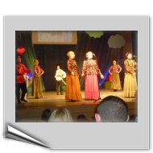
Фольклорный ансамбль «Купава» | 636300, с. Кривошеино, ул. Ленина, 30 А, тел.2-17-90, 2-10-60 e-mail: krcks@mail.ru |  | МБУК «Кривошеинская МЦКС» | В 2007 году, на основе народного ансамбля русской и казачьей песни «Ивушка» - Лауреата областных и Всероссийских конкурсов, был образован Фольклорный ансамбль «Купава». Коллектив является активным участником всех значимых мероприятий в районе и области, по специальному приглашению ежегодно участвует в областном фестивале «Дружба народов». Неоднократно становился победителем районных, международных, областных конкурсов исполнителей народной песни. | 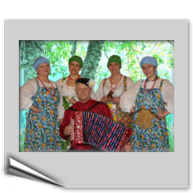
Мужской казачий ансамбль «Разгуляй» | 636300, с. Кривошеино, ул. Ленина, 30 А, тел.2-17-90, 2-10-60 e-mail: krcks@mail.ru |  | МБУК «Кривошеинская МЦКС» | - Обладателем Гран-при в номинации «Казачьему роду нет переводу» VIII областного конкурса исполнителей народной песни «Надежда» в 2002 г.;  - Лауреатом I степени IV регионального фестиваля-конкурса «Поет село родное» 2002 г. в г. Омске;  - Лауреатом I степени IV Всероссийского фестиваля-конкурса «Поет село родное» 2003 г. в г. Смоленске;  - Лауреатом II степени межрегионального фольклорного фестиваля-конкурса «Томские осенины» 2004 г.;  - Участником V Всероссийского фестиваля-конкурса «Поет село родное» 2005 г. в г. Кемерово;  - Участником межрегионального фестиваля национальных культур «Дружба народов» 2005 г.;  - лауреатом I степени областного конкурса исполнителей солдатской песни "Муза, опаленная войной" 2007 г.;  - Лауреатом III степени областного конкурса исполнителей народной песни «Я в Россию влюблен» 2010 г.;  - Лауреатом II степени областного конкурса исполнителей солдатской песни "Муза, опаленная войной" 2010 г.;  - Лауреатом I степени Межрегионального фестиваля-конкурса фольклорных коллективов «Что во Томской во губерне», 2011 г.;  - Лауреотом II степени областного конкурса исполнителей народной песни «Я в Россию влюблен» 2012 г. (совместно с НАРиКП "Ивушка") | 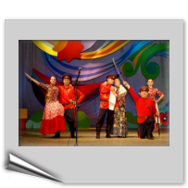  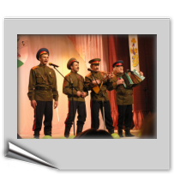  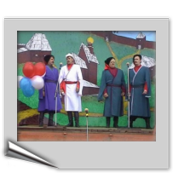
Народный хор «Ветеран» | 636300, с. Кривошеино, ул. Ленина, 30 А, тел.2-17-90, 2-10-60 e-mail: krcks@mail.ru |  | МБУК «Кривошеинская МЦКС» | Народный хор «Ветеран» — существует с 1987 г. Хормейстер Минькова Ольга Валерьевна (г.р. 1955, образование среднее специальное, ТМУ, 1976 г.), аккомпаниатор Баерле Виктор Альбертович. Репертуар: советские, российские, народные песни, песни местных авторов, частушки. Ежегодный участник областных фестивалей ветеранских хоров «Салют, Победа!». О. В. Минькованаграждена почетным знаком «За достижения в культуре». Солисты хора: Дмитриева Надежда Степановна, Власова Таисья Александровна, Тимофеева Нина Антоновна, Зяблицева Елена Антоновна, Ольховский Николай Тимофеевич. В 2012 году хор отметил свое 25-летие. | 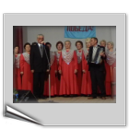  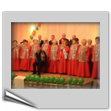
Хореографический коллектив «Ювента» | 636300, с. Кривошеино, ул. Ленина, 30 А, тел.2-17-90, 2-10-60 e-mail: krcks@mail.ru |  | МБУК «Кривошеинская МЦКС» | Образовался в сентябре 2007 г. Его руководителем стала молодой хореограф Юлия Николаевна Панова – в 2006 году окончившая Томский областной колледж культуры и искусства, а в 2011г. Алтайскую государственную академию культуры и искусства.  В состав коллектива входят дети в возрасте от 7 до 15 лет. В репертуаре ХА «Ювента» есть номера в стиле современного, народного и народно-стилизованного танца. Коллектив принимает активное участие во всех концертах и конкурсах района. Выступает на областных мероприятиях. Не раз был участником областного конкурса «Танцевальная мозаика» и завоевал призовые места.  Лауреат III степени в номинации "Народный танец" 2007г.;  Лауреат II степени в номинации "Современный танец" 2008г.;  Лауреат III степени в номинации "Стилизованный народный танец" 2012г.;  Лауреат II степени в номинации "Стилизованный народный танец" 2013г.;  Лауреат II степени в номинации "Народный танец" 2013г.;  Лауреат II степени в номинации "Современный танец" 2013г.;  Лауреат II степени в номинации "Стилизованный народный танец" 2013г.;  Лауреат III степени международного конкурса "Радуга Жизни" в номинации "Хореография" 2014г | 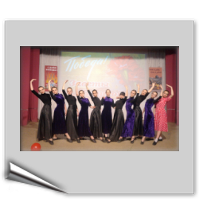
Кинозал 3D нового поколения | 636300, с. Кривошеино, ул. Ленина, 30 А, тел.2-17-90, 2-10-60 e-mail: krcks@mail.ru | 208  200  15 (СДК+ЦКД) | МБУК «Кривошеинская МЦКС»

Таблица № 16
ПРЕДПРИЯТИЯ БЫТОВОГО ОБСЛУЖИВАНИЯ

Название организации/  тип | Организационно-правовая форма | Перечень оказываемых | Адрес, телефон, факс, электронный адрес | Ф.И.О. руководителя
1 | 2 | 3 | 4 | 5
Например(выбрать нужное):  - Мастерская по ремонту обуви  Индивидуальный предприниматель ХожиматовМухиддинМамитович  - Ателье, мастерская по ремонту и пошиву одежды  Индивидуальный предприниматель  Этукмаева Светлана Александровна  - Автосервис  Индивидуальный предприниматель Обложко Максим Николаевич  Индивидуальный предприниматель  Исаков Николай Иванович  Индивидуальный предприниматель  Есюченко Валерий Павлович  Индивидуальный предприниматель Санников РенатАлександрович  Индивидуальный предприниматель  Сайнаков Валерий Парфирьевич  - Автомойка  Индивидуальный предприниматель Летяга Алексей Сергеевич  - Теплая Автостоянка  Индивидуальный предприниматель Летяга Алексей Сергеевич  - Шиномонтажная мастерская  Индивидуальный предприниматель Обложко Максим Николаевич  Индивидуальный предприниматель  Есюченко Валерий Павлович  Индивидуальный предприниматель  Сайнаков Валерий Парфирьевич  - Фотостудия  Индивидуальный предприниматель Шиянов Алексей Иванович  - Парикмахерская  Индивидуальный предприниматель  Князюк Марина Васильевна  Индивидуальный предприниматель  Захарова Надежда Николаевна  Индивидуальный предприниматель  Азизова Светлана Владимировна  Индивидуальный предприниматель  Булахова Ольга Сергеевна | Индивидуальный предприниматель  Индивидуальный предприниматель  Индивидуальный предприниматель  Индивидуальный предприниматель  Индивидуальный предприниматель  Индивидуальный предприниматель  Индивидуальный предприниматель  Индивидуальный предприниматель  Индивидуальный предприниматель  Индивидуальный предприниматель  Индивидуальный предприниматель  Индивидуальный предприниматель  Индивидуальный предприниматель  Индивидуальный предприниматель  Индивидуальный предприниматель  Индивидуальный предприниматель  Индивидуальный предприниматель | Ремонт обуви  Ремонт и пошив одежды  Ремонт автомобилей  Кузовной ремонт автомобилей  Ремонт автомобилей  Ремонт автомобилей  Ремонт автомобилей  Мойка автомобилей  Услуги теплой автостоянки  Услуги такси  Фотоуслуги | с. Кривошеино Ленина 6  89618861558  с. Кривошеино Кирова 9  с. Кривошеино Заводская 12а  с. Кривошеино Коммунистическая 56б  с. Кривошеино Ленина 16  с. Кривошеино Ленина 16  с. Кривошеино Ленина 2б,  89095394706  с. Кривошеино ул. Новая 38/1  с. Кривошеино ул. Новая 38/1  с. Кривошеино Заводская 12а  с. Кривошеино  ул. Ленина 16  с. Кривошеино  ул. Ленина 2б  с. Кривошеино  ул. Ленина 6  с. Кривошеино  ул. Кирова 9  с. Кривошеино  ул. Октябрьская 16  с. Кривошеино  ул. Октябрьская 16  с. Кривошеино ул. Новая 38/1 | ХожиматовМухиддинМамитович  Этукмаева Светлана Александровна  Обложко Максим Николаевич  Исаков Николай Иванович  Есюченко Валерий Павлович  Санников Ренат Александрович  СайнаковВалерийПарфирьевич  Летяга Алексей Сергеевич  Летяга Алексей Сергеевич  Обложко Максим Николаевич  Есюченко Валерий Павлович  Сайнаков Валерий Парфирьевич  Шиянов Алексей Иванович  Князюк Марина Васильевна  Захарова Надежда Николаевна  Азизова Светлана Владимировна  Булахова Ольга Сергеевна
Примечание:указать те, которые расположены поблизости от средств размещения

Таблица № 17
ФИНАНСОВЫЕ ОРГАНИЗАЦИИ

Название  (включая филиалы, сберегательные кассы и т.д.)/тип | Вид деятель-ности | Адрес, телефон / факс,  E-mail,сайт | Руководитель, Ф. И. О., должность, телефон | Примечания
1 | 2 | 3 | 4 | 5
Дополнительный офис Кривошеино Томского филиала  ОАО «Российский сельскохозяйственный банк»  Томский филиал Сибирского филиала  Сбербанка России Доп.офис №8616/0210  Акционерный коммерческий банк «Росбанк»  Страховая компания ОАО «САК-Энергогарант» - Томск Энергогарант  ОАО Росгосстрах  Кредитный потребительский кооператив граждан «Резерв»  Микрокредитная организация - Кредитный потребительский кооператив граждан «Сибирский кредит»  ООО «Хоум Кредит энд Финанс Банк»  Сельскохозяйственный кредитный потребительский кооператив «Кривошеинский кредит» | Прочее денежное посредни-чество  Финансовое посредничество;  Денежное посредничество | с. Кривошеино ул. Октябрьская 55,  8(38251)  2-29-81  с. Кривошеино ул. Октябрьская 35  8 (38251)  2-15-86  2-16-00  -  с. Кривошеино ул. Ленина 16  89138091775  с. Кривошеино  ул. Ленина 26  с.Кривошеино  ул. Октябрьская 55 Отделение  (382) 512-29-39  (901) 608-12-12  с.Кривошеино, ул.Кирова,9  с.Кривошеино  ул.Кирова,22  8 (38251) 2-13-77  с.Кривошеино, ул.Коммунисти-ческая,11  8(38251)2-14-45 | Апостолаки Ирина Сергеевна  Немыченкова Людмила Витальевна  -  Обложко Елена Викторовна  Костенко Наталья Валерьевна  Лебеда  Светлана  Николаевна  Кривошеина Тамара  Ивановна  Полушкина  Раиса Борисовна  Савицкий  Вячеслав  Викторович | Банкомат по адресу: с. Кривошеино ул. Кирова9,  Банкомат по адресу: с. Кривошеино ул. Октябрьская 35,  ул. Ленина 26  Банкомат по адресу: с. Кривошеино ул. Кирова 22,  ул. Ленина 26,  ул. Коммунистическая 64/4

Таблица № 18
ОБЪЕКТЫ СВЯЗИ

Название/тип | Вид деятельности | Адрес, телефон/факс,  E-mail, сайт | Руководитель, Ф. И. О., должность, телефон | Примечания
1 | 2 | 3 | 4 | 5
ОАО Сибирьтелеком, Кривошеинский филиал, РТУ-9 (Районный телефонный узел)  Филиал Почта России | Услуги сети связи общего пользования:  Услуги местной, внутризоновой телефонной связи  Предоставление междугородной, международной телефонной связи  Услуги телеграфной связи  Услуги передачи данных и доступ к сети в Интернет, в том числе по технологии ADSL  Заведение почтовых ящиков для пользования электронной почтой  Трансляция звуковых программ по сети проводного вещания  Предоставление в аренду физических цепей, каналов, трактов передачи  универсальные услуги почтовой связи  Деятельность национальной почты | Адрес: 636300, с. Кривошеино, ул. Ленина, 16  Телефон  +7 (38251) 21-233  Факс: +7 (38251) 21-750  http://telecom.tomsk.ru/filial/subs/krivosh.html  636300,  с.Кривошеино, ул.Ленина,16  8(38251) 216-71 | Руководитель ОАО Сибирьтелеком, Кривошеинский филиал  Абраменко Юрий Васильевич  начальник РУС-5  +7 (38251) 2-12-33  Аксиненко Владимир Егорович | Услуги сети связи общего пользования:  Услуги местной, внутризоновой телефонной связи  Предоставление междугородной, международной телефонной связи  Услуги телеграфной связи  Услуги передачи данных и доступ к сети в Интернет, в том числе по технологии ADSL  Заведение почтовых ящиков для пользования электронной почтой  Трансляция звуковых программ по сети проводного вещания  Предоставление в аренду физических цепей, каналов, трактов передачи

Таблица № 19

ОБЕСПЕЧЕННОСТЬ МЕДИЦИНСКИМИ УЧРЕЖДЕНИЯМИ.

Наименование | Адрес,  телефон, факс, e-mail, сайт | Виды медицинской помощи/виды страхования
1 | 2 | 3
Больница: областное государственное учреждение здравоохранения «Кривошеинская районная больница»  Структурными подразделениями которой являются: | С. Кривошеино, ул. Коммунистическая 64  т/ф (838251)21657  т. гл. врача (838251)23038  сайт- www.krivosheino.ru  e-mail – crb-ksh@trecom.tomsk.ru
- Поликлиника  (взрослая поликлиника, детская и женская консультация) | Поликлиника:  тел. (838251) 2-10-34  Детская консультация:  тел: (838251)2-17-42  Женская консультация:  Тел: (838251) 2-27-29 | Оказание специализированной медицинской помощи в рабочее время (9.00-17.00) по полюсам обязательного и дополнительного страхования, а также платные мед. услуги (медосмотры)
- Стационарные отделения  - хирургическое  - терапевтическое  - педиатрическое  - родильное  - инфекционное | тел. (838251) 2-18-77  тел. (838251) 2-16-98  тел. (838251) 2-16-87  тел. (838251) 2-19-32  тел. (838251) 2-11-37 | Оказание специализированной медицинской помощи круглосуточно по полюсам обязательного и дополнительного страхования
- Скорая медицинская помощь (с. Кривошеино) | Тел. 03 (030)  тел. (838251) 2-14-60 | Оказание медицинской помощи круглосуточно, как застрахованным так и не застрахованным гражданам
- Параклинические отделения  - КДЛ  - рентгенодиагностическое | тел. (838251) 2-19-60  ------------------ | Оказание специализированной медицинской помощи в рабочее время (КДЛ- 8.00-16.00, рентген – 8.00-14.00) по полюсам обязательного и дополнительного страхования, а также платные мед. услуги (медосмотры). Оказание экстренной и неотложной помощи круглосуточно.
- Красноярская участковая больница в составе:  - ОВП ул. Советская  - ОВП ул. Боровая  - СМП (с. Красный Яр)  - Круглосуточные койки сестринского ухода | тел. (838251) 3-16-60  тел. (838251) 3-14-60, 3-14-66  тел. (838251) 3-13-03  тел. (838251) 3-13-03 | Оказание медицинской помощи в рабочее время (9.00-17.00)  Оказание медицинской помощи круглосуточно, как застрахованным так и не застрахованным гражданам
- ОВП с. Володино | тел. (838251) 4-55-17 | Оказание медицинской помощи в рабочее время (9.00-17.00) Оказание экстренной и неотложной помощи круглосуточно.
- ФАП  -Петровка  - Вознесенка  - Егорово  - Новокривошеино  - Иштан  - Малиновка  - Новоисламбуль  - Белосток  - Жуково  - Елизарьево  - Пудовка  - Никольское | тел. (838251) 4-44-69  тел. (838251) 3-40-70  тел. (838251) 4-44-27  тел. (838251) 4-74-44  тел. (838251) 4-34-06  тел. (838251) --------  тел. (838251) 3-46-86  тел. (838251) 3-41-81  тел. (838251) 4-14-18  тел. (838251) 3-44-64  тел. (838251) 4-65-08  тел. (838251) 3-45-42 | Оказание медицинской помощи в рабочее время (9.00-17.00) Оказание экстренной и неотложной помощи круглосуточно.

Таблица № 20
ОБЪЕКТЫ ТРАНСПОРТНОЙ ИНФРАСТРУКТУРЫ
Наименование | Адрес,  телефон, факс, e-mail, сайт | Количество, категория и тип транспорта, пригодных для перевозки людей (марка, год выпуска, число посадочных мест) | Примечание
1 | 2 | 3 | 4
Автовокзал  МУП Кривошеинское АТП  Автобусные маршруты:  с. Кривошеино – г. Томск;  с. Кривошеино – д. Вознесенка;  с. Кривошеино –с. Малиновка;  с. Кривошеино – с. Жуково;  с. Кривошеино – д. Егорово;  с. Кривошеино – с. Никольское.  Индивидуальные предприниматели оказывающие услуги по перевозке пассажиров:  Немыченков Виктор Викторович  Вайвод Сергей Алексеевич  Такси «Вираж» | с. Кривошеино, ул. Ленина 35  2-13-31  89138059127  89138117390  8 (38251)  2-29-90  2-16-04  89095490635  89610981477 | Автобус ПАЗ 3205, 2006 года выпуска, количество посадочных мест – 25;  Автобус ПАЗ 3205, 1999 года выпуска, количество посадочных мест – 25;  Автобус ПАЗ 3205, 1999 года выпуска, количество посадочных мест – 25;  Автобус ГАЗ 32212 2010 года выпуска, количество посадочных мест – 12;  Автобус ГАЗ 32215 2013 года выпуска, количество посадочных мест – 13;  Автобус ToyotaHiace, 2004 года, 8 посадочных мест  Автобус ToyotaHiace, 8 посадочных мест  В качестве транспортных средств используются 4-5 местные легковые автомобили | Имеется лицензия на перевозку пассажиров, все транспортные средства оборудованы тахографамии средствами спутниковой навигации.  Удовлетворяет требованиям предъявляемым к водителям и транспортным средствам осуществляющих перевозку детей.  Водители проходят обязательный предрейсовый медицинский осмотр.  Водители проходят обязательный предрейсовый медицинский осмотр.

Таблица № 21

УЧРЕЖДЕНИЯ И ОРГАНИЗАЦИИ ТУРИСТСКОГО ПРОФИЛЯ

Название/тип | Адрес,  телефон, факс, e-mail, сайт | Ф.И.О. руководителя | Направления деятельности
1 | 2 | 3 | 4
Например(выбрать нужное):  - Туристская фирма  - Экскурсионное бюро  - Независимый экскурсовод  - Туристский клуб  - Туристское объединение  и др. | - | - | -

Таблица № 22
ИНВЕСТИЦИОННЫЕ ПРОЕКТЫ И ПРЕДЛОЖЕНИЯ
№  п/п | Наименование и тип объекта | Адрес | Собствен-ность | Вид  работ | Площадь терр. | Кол-во  мест | Подъездн.  пути | Источник раб.силы | Ориент. стои-мость | НаличиеПСД
1 | 2 | 3 | 4 | 5 | 6 | 7 | 8 | 9 | 10 | 11
1. | - Гостиница | с. Кривошеино, ул. Заводская | Частная | строитель-ство объекта | 2000 м² | 10 | Имеется дорога с асфальтобетонным покрытием | Физические лица, индивидуальные предприниматели, юридические лица и возможно привлеченная раб. сила из другого района. | 5000 тыс. рублей | Нет
2 | - База отдыха | с. Жуково, жуковский затон | Частная | строитель-ство объекта | 2500 м² | 10 | Дорога до с. Жуково с асфальтобетонным покрытием, далее грунтовая | Физические лица, индивидуальные предприниматели и возможно привлеченная раб. сила из другого района. | 5000 тыс. рублей | Нет
3 |  | д. Карнаухово, |  |  |  | 5 | Дорога от с. Володино до д. Карнаухово грунтовая с гравийно – щебеночным покрытием | Физические лица, индивидуальные предприниматели и возможно привлеченная раб. сила из другого района | 3000 тыс. рублей | Нет
4 |  | с. Никольское, |  |  |  | 10 | Дорога от с. Володино до с. Никольское грунтовая с гравийно – щебеночным покрытием | Физические лица, индивидуальные предприниматели и возможно привлеченная раб. сила из другого района | 5000 тыс. рублей | Нет
5 |  | д. Бараново |  |  |  | 5 | Дорога до д. Елизарьево с асфальтобетонным покрытием, далее грунтвая | Физические лица, индивидуальные предприниматели и возможно привлеченная раб. сила из другого района | 3500 тыс. рублей | Нет
6 | - Дом рыбака | с. Жуково | Частная | строитель-ство объекта | 2000 м² |  | Дорога до с. Жуково с асфальтобетонным покрытием | Физические лица, индивидуальные предприниматели, юридические лица и возможно привлеченная раб. сила из другого района. | 4000 тыс. рублей | нет
 | - Причалы | с. Жуково, | Частная | строитель-ство объекта | - | - | Дорога до с. Жуково с асфальтобетонным покрытием | Физические лица, индивидуальные предприниматели, юридические лица и возможно привлеченная раб. сила из другого района. | 200 тыс. рублей | нет
 |  | с. Кривошеино |  |  |  |  |  | Физические лица, индивидуальные предприниматели, юридические лица и возможно привлеченная раб. сила из другого района. | 350 тыс. рублей | нет
 |  | д. Бараново |  |  |  |  | Дорога до д. Елизарьево с асфальтобетонным покрытием, далее грунтвая | Физические лица, индивидуальные предприниматели, юридические лица и возможно привлеченная раб. сила из другого района. | 200 тыс. рублей | нет
 |  | с. Никольское |  |  |  |  | Дорога от с. Володино до с. Никольское грунтовая с гравийно – щебеночным покрытием | Физические лица, индивидуальные предприниматели, юридические лица и возможно привлеченная раб. сила из другого района. | 200 тыс. рублей | нет
 | - Сауна | с. Кривошеино, ул. Коммунистическая | частная | строительство объекта | 500 м² |  | Дорога с асфальтобетонным покрытием | Физические лица, индивидуальные предприниматели, юридические лица и возможно привлеченная раб. сила из другого района. | 4000 тыс. рублей | нет
 | - Притрассовые зоны отдыха | с. Кривошеино, д. Новониколаевка, с. Володино | Частная | строительство объекта | 3000 м² |  | Дорога с асфальтобетонным покрытием | Физические лица, индивидуальные предприниматели, юридические лица и возможно привлеченная раб. сила из другого района. | 6000 тыс. рублей | нет
 | - Магазин сувениров | с. Кривошеино, ул. Коммунистическая | Частная | строительство объекта | 300 м² | - | Дорога с асфальтобетонным покрытием | Физические лица, индивидуальные предприниматели, юридические лица и возможно привлеченная раб. сила из другого района. | 2000 тыс. рублей | Нет
Примечание:
К таблице необходимо приложить справку, в которой дать следующую информацию:
- существующие в муниципальном образовании льготы инвесторам с указанием нормативных актов.
- ведутся ли поиски инвесторов в других регионах?
- имеются ли бизнес-планы по объектам туристской инфраструктуры?
- какие привлекательные природные территории Вы можете предложить для размещения туристских объектов и почему (см. таблица № 3)?
- состояние обеспечивающей инфраструктуры (подъездных путей, коммуникаций, энерго- и водоснабжения, утилизации отходов, очистных сооружений и др.)
- возможности подготовки среднего обслуживающего звена из числа молодежи.

ИНФОРМАЦИЯ О СОСТАВИТЕЛЯХ ТУРИСТСКОГО ПАСПОРТА

паспорт подготовлен | 09.10.2014
Ф.И.О. | Архипов Алексей Михайлович
должность | Заместитель Главы муниципального образования по экономическим вопросам, реальному сектору экономики и инновациям
контактные данные  (телефон, факс, адрес электронной почты) | 8(38251)2-12-71  Факс 8(38251)2-15-05  kr-aam@tomsk.gov.ru
Ф.И.О. | Курицына Ригина Григорьевна
должность | И.о. ведущего специалиста по вопросам развития производства и предпринимательства
контактные данные  (телефон, факс, адрес электронной почты) | 8(38251)2-14-27  Факс 8(38251)2-15-05  kr-biznes@tomsk.gov.ru
Ф.И.О. | Нестерова Татьяна Ивановна
должность | Директор МБУК «Кривошениская МЦКС»
контактные данные  (телефон, факс, адрес электронной почты) | 8(38251)2-17-90  Факс 8(38251)2-15-05  krcks@mail.ru

,

